Was wir sehen 2 – Einstellungsgrößen

Infoblatt

Totale  Die Totale zeigt einen oder mehrere Menschen in seiner Umgebung, z.B. in der Natur oder in einem Zimmer. Die Totale zeigt uns, wo etwas passiert. Hier wird das Waisenhaus mit einer Totale vorgestellt. | 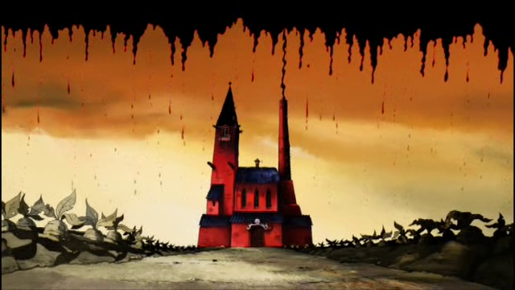
Halbnah  Die Halbnahe zeigt einen Menschen ungefähr ab der Körpermitte. So sehen wir, was die Figuren gerade machen. Wo das passiert, ist nicht so wichtig. Hier kann man die böse Tante bei ihrer Lieblingsbeschäftigung sehen. | 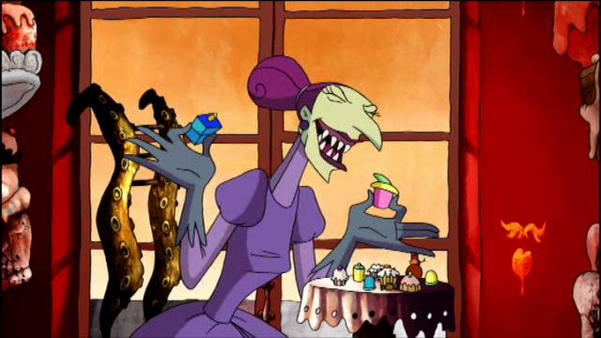
Nahaufnahme  Die Nahaufnahme zeigt die Gesichter. Diese Einstellungsgröße zeigt uns besonders gut, wie es den Personen geht und was sie denken und fühlen. Sind keine Menschen sondern Gegenstände zu sehen, so füllen sie fast das ganze Bild aus und wir können sie ganz genau sehen. | 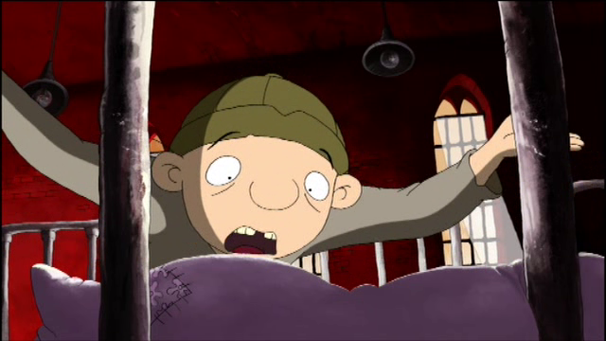
Detailaufnahme  Diese Einstellungsgröße zeigt nur einen Teil eines Gesichtes oder eines Gegenstandes, der besonders wichtig für die Geschichte ist. Hier sehen wir in einer etwas gruseligen Szene eine Eule auf uns zufliegen. | 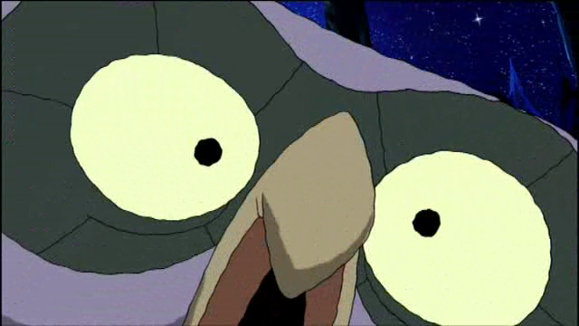

Was wir sehen 2 – Einstellungsgrößen

Aufgabenblatt

Überlege nun, in welchen Einstellungsgrößen die folgenden Motive gezeichnet wurden und warum. Fülle die Tabelle aus!

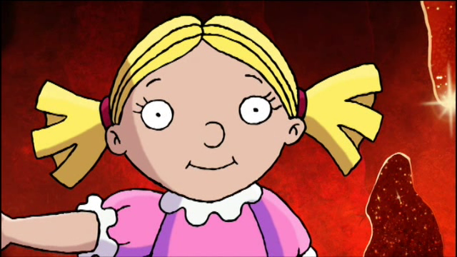

Einstellungsgröße:

Warum wurde diese Einstellungsgröße gewählt?

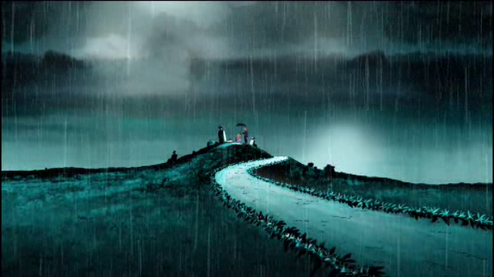

Einstellungsgröße:

Warum wurde diese Einstellungsgröße gewählt?

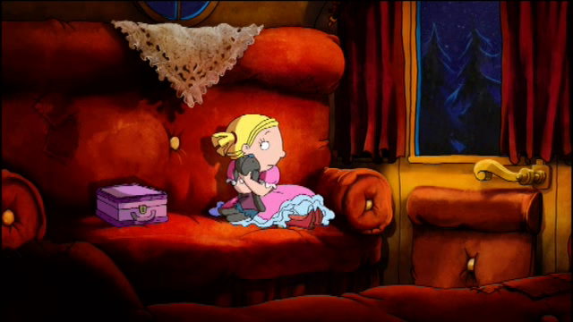

Einstellungsgröße:

Warum wurde diese Einstellungsgröße gewählt?

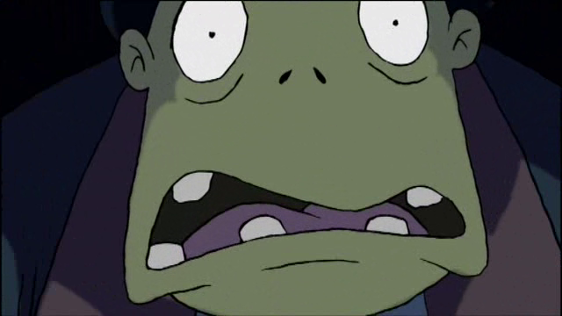

Einstellungsgröße:

Warum wurde diese Einstellungsgröße gewählt?

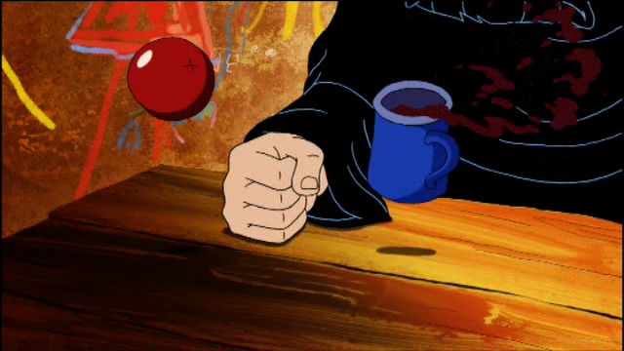

Einstellungsgröße:

Warum wurde diese Einstellungsgröße gewählt?

